Практическая работа 20
Задание:
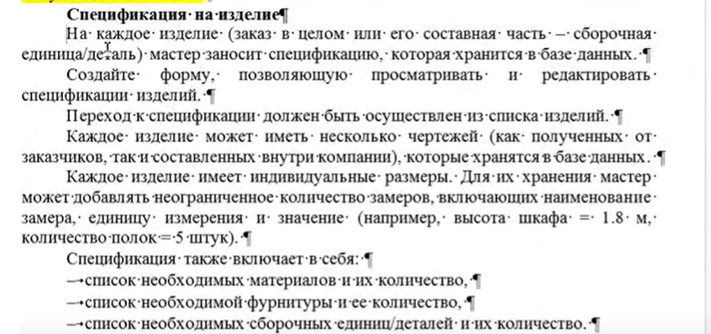
Создать справочник Материалы, имеющий стандартные реквизиты: код -9, наименование-100.
Создать справочник Фурнитура, имеющий стандартные реквизиты: код -9, наименование-50, реквизит основной части – Артикул, тип: строка, длина 10.
Спецификация – это документ.
Создать документ с именем – Спецификация.
Реквизит основной части – Изделие, тип: СправочникСсылка.Изделие; для возможности искать по этому реквизиту включить свойство Индексировать-Индексировать.
Создать форму документа.
В окне редактора можно отметить и права, если это необходимо.
Переход к спецификации должен осуществляться из списка изделий.
Перейти в справочник Изделие – создать форму списка: вывести в реквизитах ссылку. Ссылка нам нужна для того, чтобы мы могли открыть элемент, документ спецификация именно по нужному нам изделию. Включить в реквизитах свойство использовать, если пользователь отключит видимость реквизита – Ссылка.
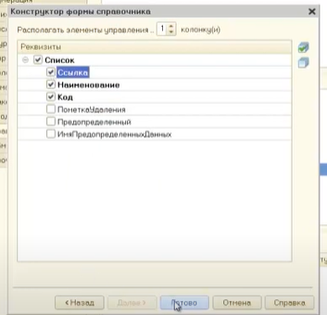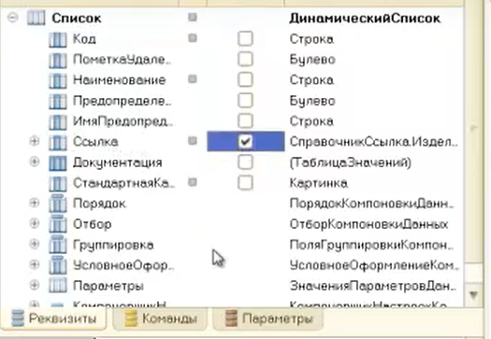
Далее необходимо прописать команду – открыть документ по изделию, на котором у пользователя стоит курсор.
Добавить команду с именем – ОткрытьСпецификацию, переместить на командную панель формы.
Прописать код:
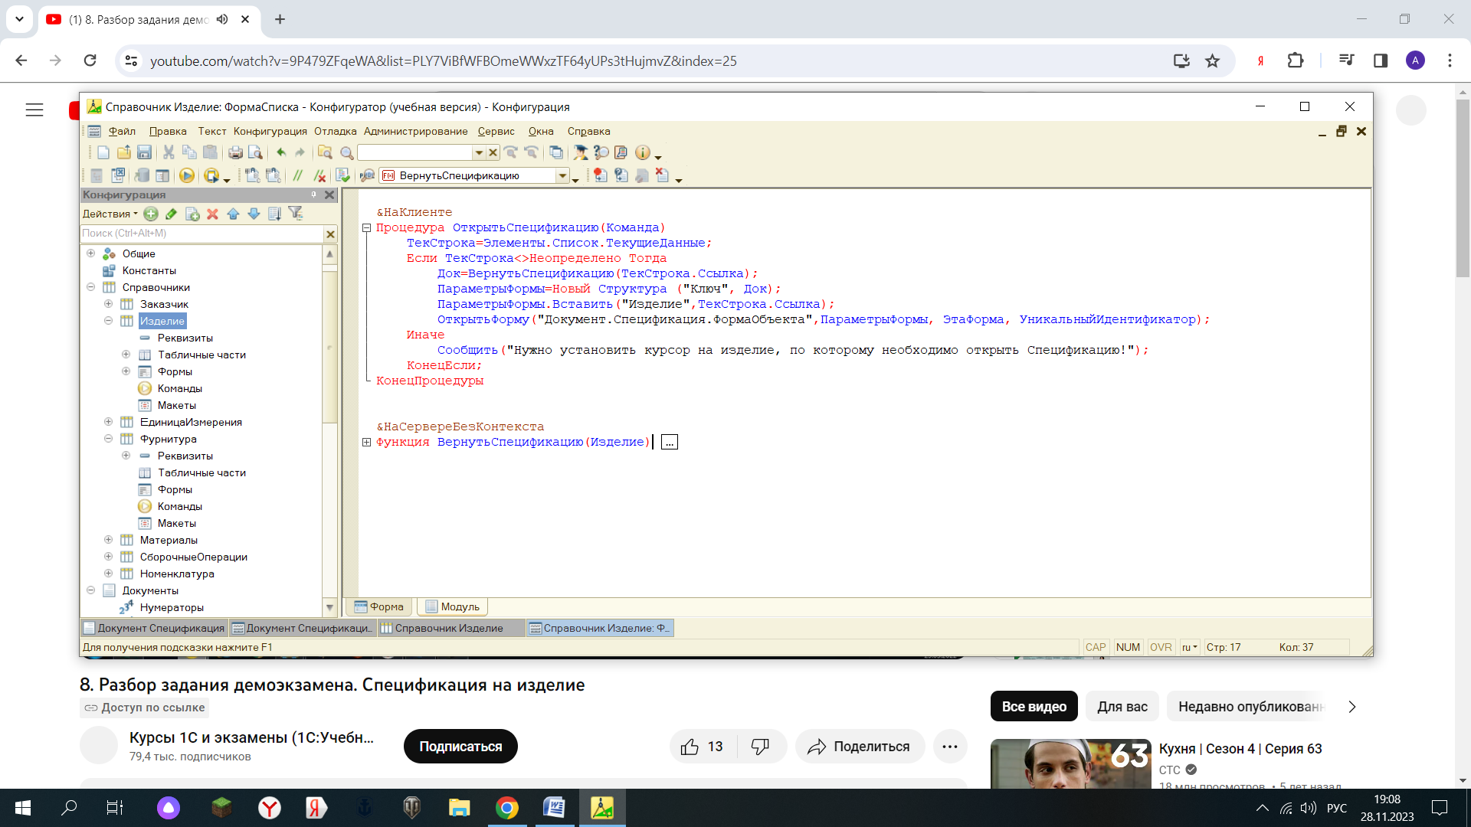
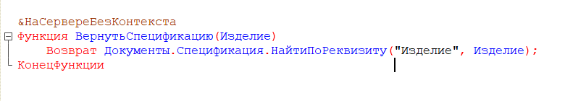
Далее это необходимо обработать в самой Спецификации:
Открыть форму документа Спецификация – Форма-Свойства- Событие: ПриСоздании НаСервере.
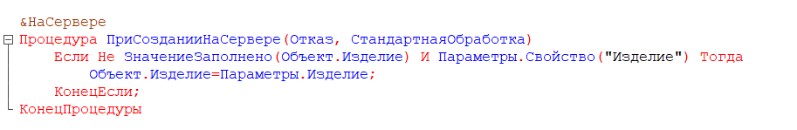

Открываем в режиме пользователя, при выборе изделия и открытия спецификации, получили Изделие.
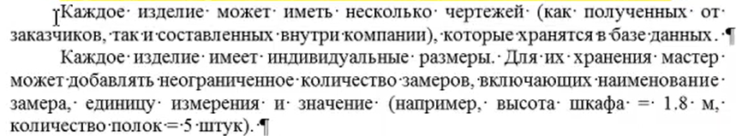
Необходимо создать табличную часть в справочнике – Изделие.
- это уже выполнено.

Нужна опять табличная часть в документе – Изделие, где это будем хранить.
Добавляем в справочник Изделие еще одну табличную часть с именем: Замеры.
Добавить в табличную часть реквизиты:
- НаименованиеЗамера, тип: строка, неограниченная длина;
Создать справочник ЕдиницаИзмерения, код и наименование.
- Единица Измерения, тип:СправочникСсылка.ЕдиницаИзмерения;
-Значение, тип: Число, длина-15, точность-3, неотрицательное.
Далее эту табличную часть необходимо вывести в форму элемента: у нас уже есть табличная часть – Документация.
Организовать закладки – страницы: добавить группу – страницы – с именем ГруппаСтраниц, внутри этой группы добавляем группа-страница – с именем ГруппаДокументация, заголовок – Документация, еще одну группа-страница – с именем ГруппаЗамеры, заголовок – Замеры.
Табличную часть – Документация перенести в группу – ГруппаДокументация.
Созданную табличную часть Замеры из объектов (правая сторона) перенести в группу – ГруппаЗамеры – добавить.
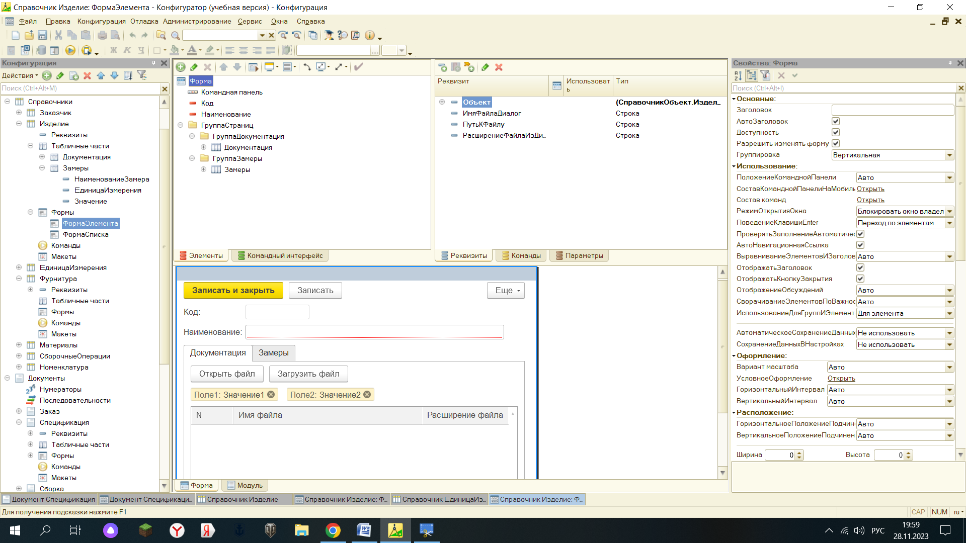
Открываем в режиме пользователя – проверяем и заполняем замеры.
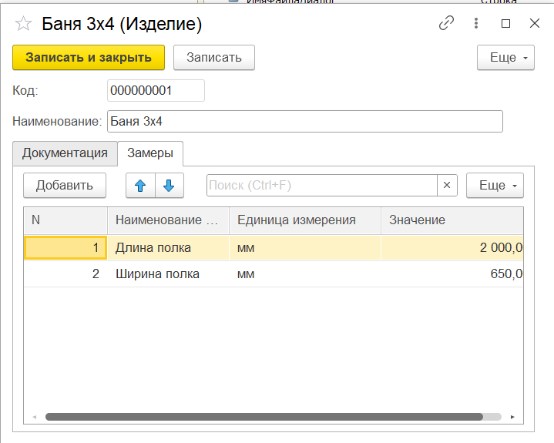
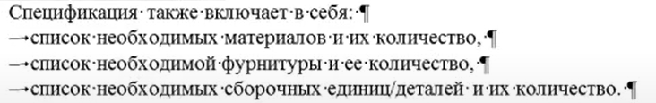
Можно сделать три разных табличных частей, можно в одной.
Сделаем одну табличную часть.
Открыть документ – Спецификация, создать табличную часть - Комплектующие.
Реквизиты табличной части: Комплектующие:
- Комплектующее, тип – составной тип данных: Изделие, Материалы, Фурнитура;
- Количество, тип: число, длина – 15, точность – 3, неотрицательное.
Табличную часть переместить на форму – добавить.
Запускаем в режиме пользователя, заполняем справочники Фурнитура, Материалы.
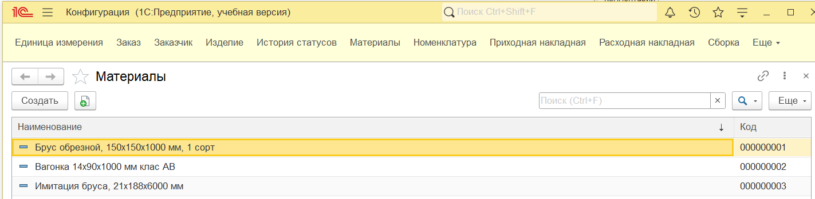
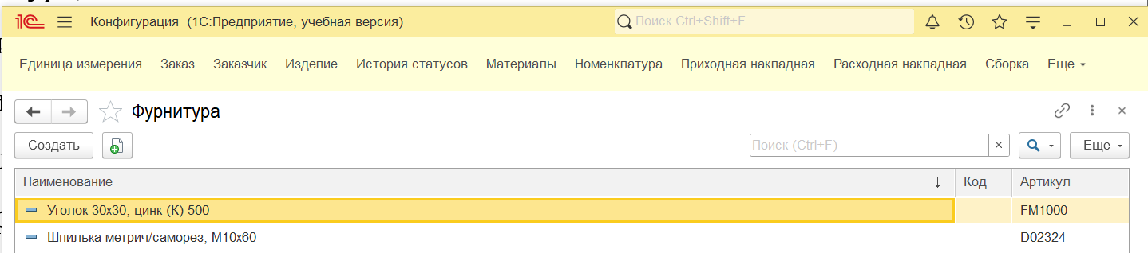
Проверяем документ Спецификация
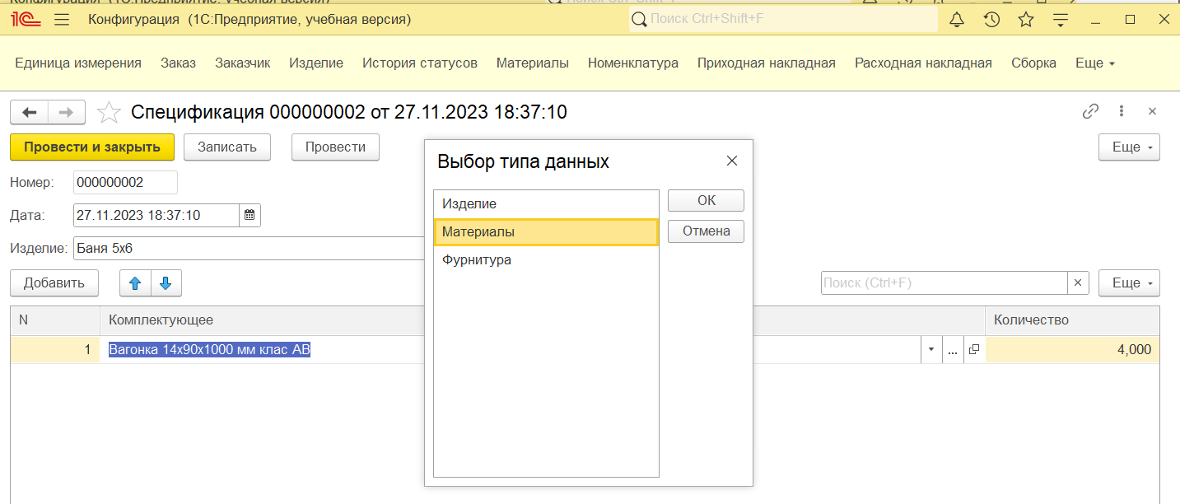
Следующая задача это сборка:
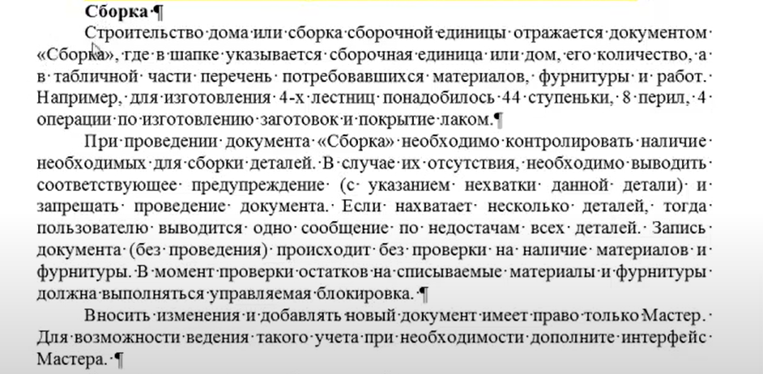
Далее:

Создать справочник Номенклатура, код-9, наименование – 100.
Создаем Документ ПриходнаяНакладная с табличной частью – Номенклатура.
Реквизиты табличной части Номенклатура:
- Номенклатура, тип: составной тип-Номенклатура, Материалы, Фурнитура;
- Количество, тип: число, длина – 15, точность – 3, неотрицательное.
Создать документ – Сборка. Реквизиты основной части:
- Изделие, тип: СправочникСссылка.Изделие;
- Количество, тип: число, длина – 15, точность – 3, неотрицательное.
Две табличные части, разделив материалы и работы:
Добавить табличную часть с именем – Комплектующие.
Реквизиты табличной части Комплектующие:
- Комплектующее, тип: составной тип – Материалы, Фурнитура;
- Количество, тип: число, длина – 15, точность – 3, неотрицательное.
Добавить табличную часть с именем – Работы.
Реквизиты табличной части Работы:
Создать справочник СборочныеОперации, код-9, наименование – 150.
- Работа, тип: СправочникСсылка.СборочныеРаботы;
- Количество, тип: число, длина – 10, точность – 0, неотрицательное.
Создать форму документа.
Запустить в режиме пользователя, заполнить данные.
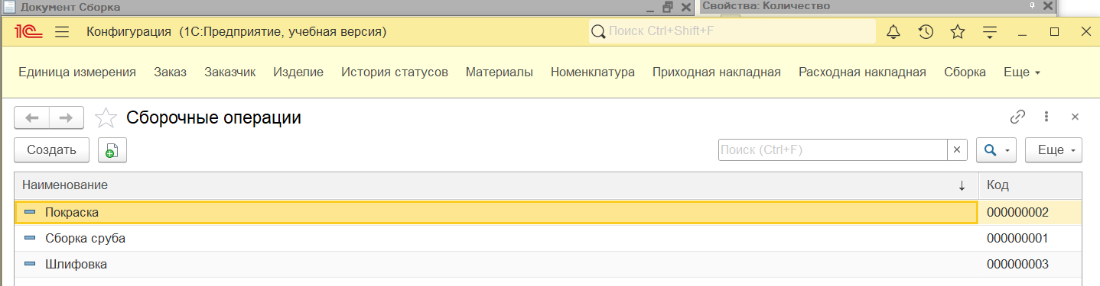

Проверку необходимо сделать в момент проведения, а не момент записи.
Начнем с управляемой блокировки.
Для всей конфигурации установить свойство: Режим управления блокировкой-Управляемый.
Создать регистр накопления с именем ОстаткиНоменклатуры, вид регистра: остатки, режим управления блокировкой данных – Управляемый.
Измерение – Номенклатура, тип: составной тип - Материалы, Фурнитура;
Ресурсы- Количество, тип: число, длина – 15, точность – 3, неотрицательное.
В регистре накопления, задать регистраторы: ПриходнаяНакладная, Сборка.
Документ Приходная накладная провести по регистру накопления ОстаткиНоменклатуры: вкладка- Движения-Конструктор движений, тип движения – Приход, выбрать табличную часть – Номенклатура, заполнить выражения.
Документ Сборка провести по регистру накопления ОстаткиНоменклатуры: вкладка- Движения-Конструктор движений, тип движения – Расход, выбрать табличную часть – Комплектующие, заполнить выражения.
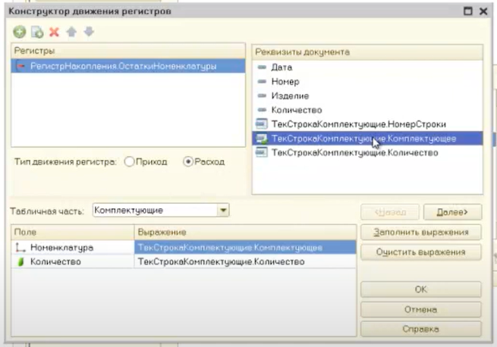
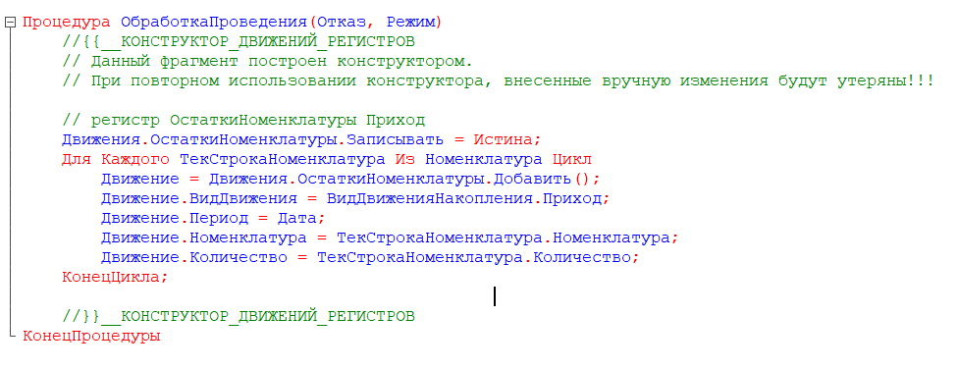

В процедуре обработки проведения изменить код, ввести блокировку и организовать контроль остатков.
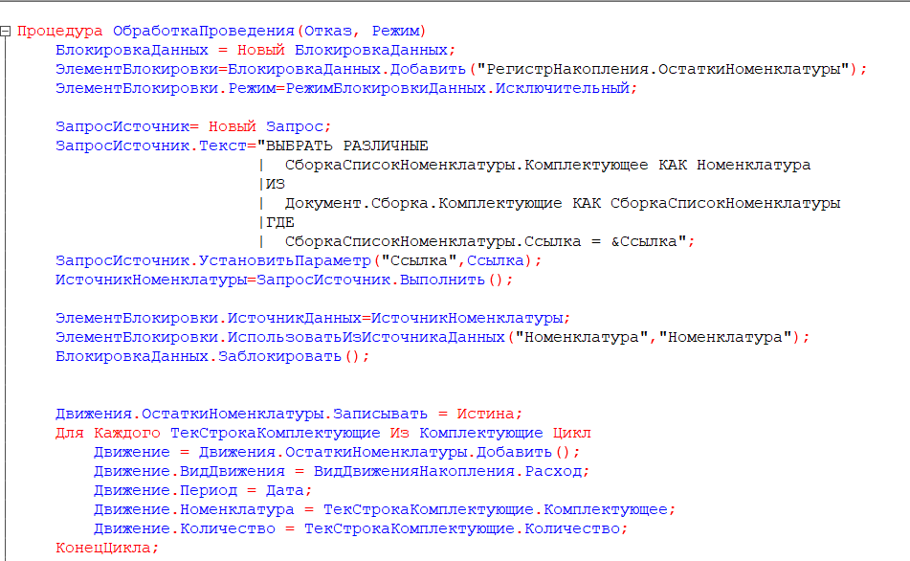
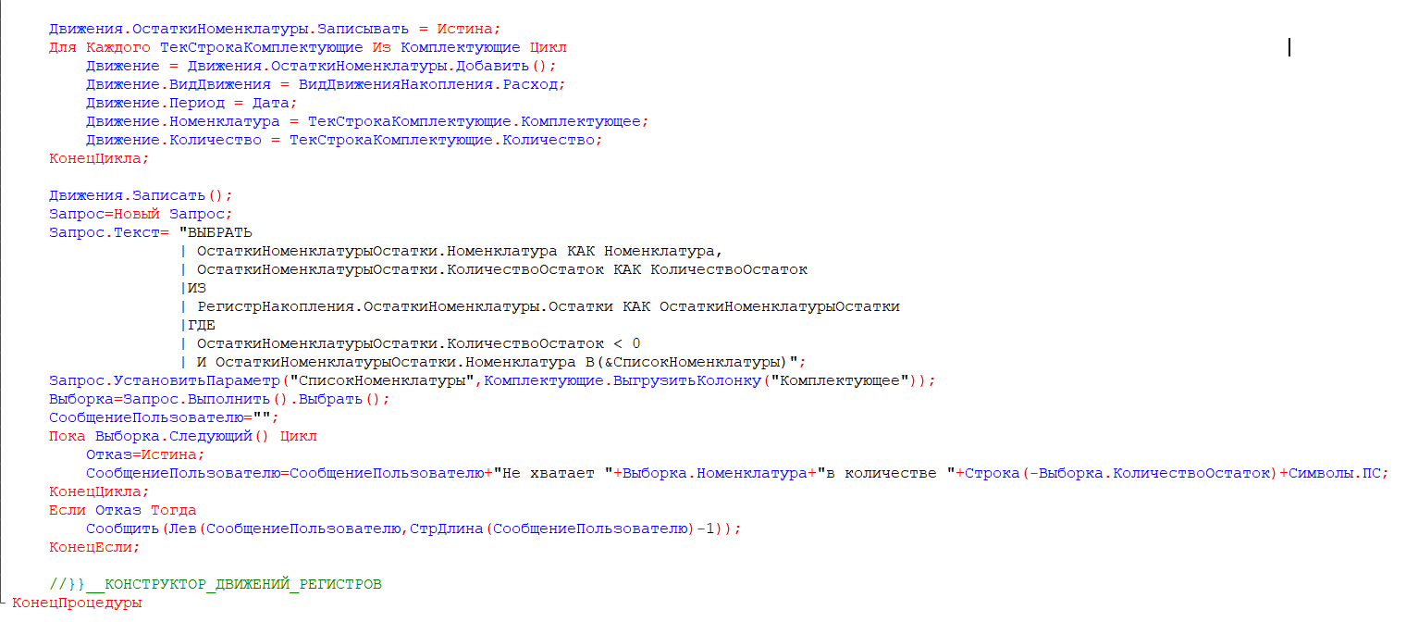
Далее создаем запрос к регистру ОстаткиНоменклатуры:
Запрос=Новый Запрос;
Запрос.Текст= ПКМ конструктор запроса, создать запрос.
Выбираем данные:
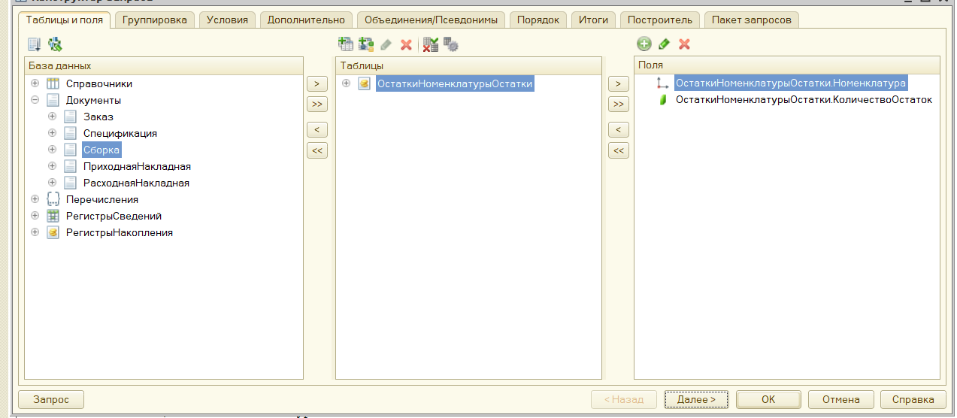
Создать условия:
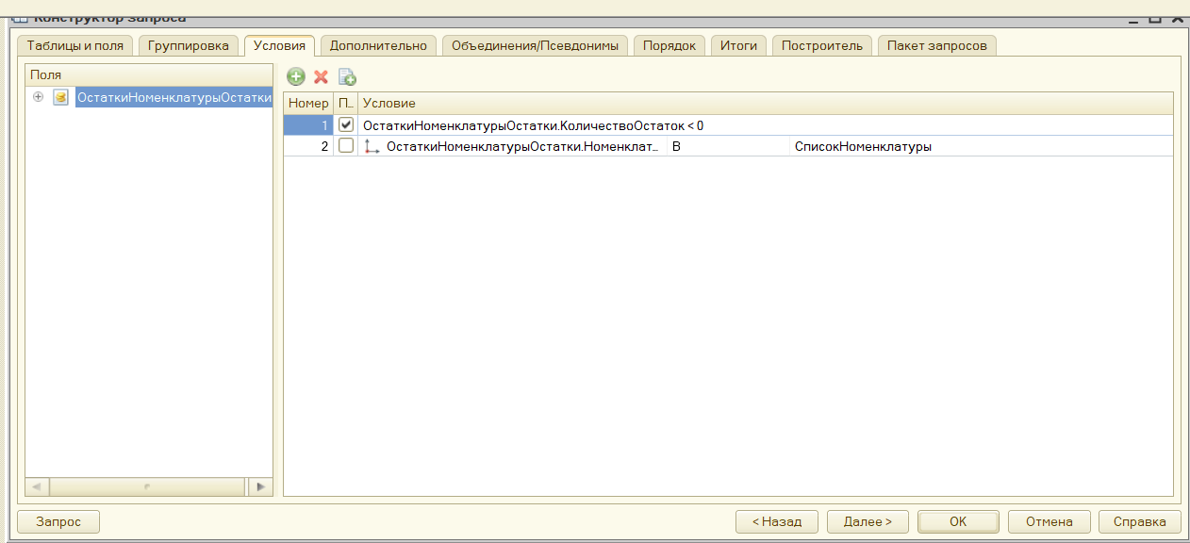
Интересуют только те записи, где меньше нуля. Нужна только та номенклатура, которая есть в документе Сборка, поэтому задаем ограничение.
Запустить в режиме пользователя.

Практическая работа 20

